化学发光仪（Alpha FluorChem Q）操作说明书

- 仪器使用注意事项
- 请勿频繁开关CCD，一天开关一次；
- 样品分析之前，请先打开仪器和软件，必须等CCD的温度降至-20℃才可以进行样品成像操作；
- 分析样品前，请在托盘上铺一张干净的保鲜膜；
- 仪器使用完毕后，请清洁仪器的内部和外部；请用自来水冲洗样品托盘，切勿使用抹布、刷子和纸巾擦拭托盘；
- 此台仪器不能用于照EB胶；
- 如实填写仪器使用记录，爱护仪器。

二、化学发光成像操作步骤
- 开机：依次打开电脑、插线板开关、仪器开关（在仪器后下方），软件；
关机：依次关闭软件、仪器开关、插线板开关、电脑。
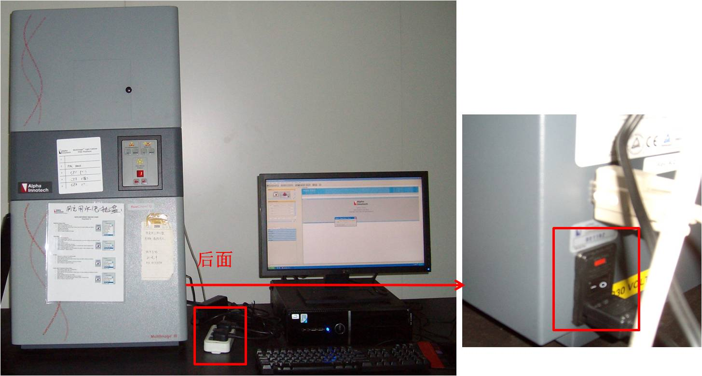
图1-1
- 打开电脑桌面上的FluorChem Q软件，单击Acquire按钮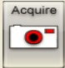，仪器进入降温状态，待温度降至-20℃才可以进行使用（仪器温度降至-20℃且稳定30min后使用，效果会更好）。
- 准备样品：铺一张干净保鲜膜在托盘上，把western blotting膜放在托盘白色框内，加入试剂。
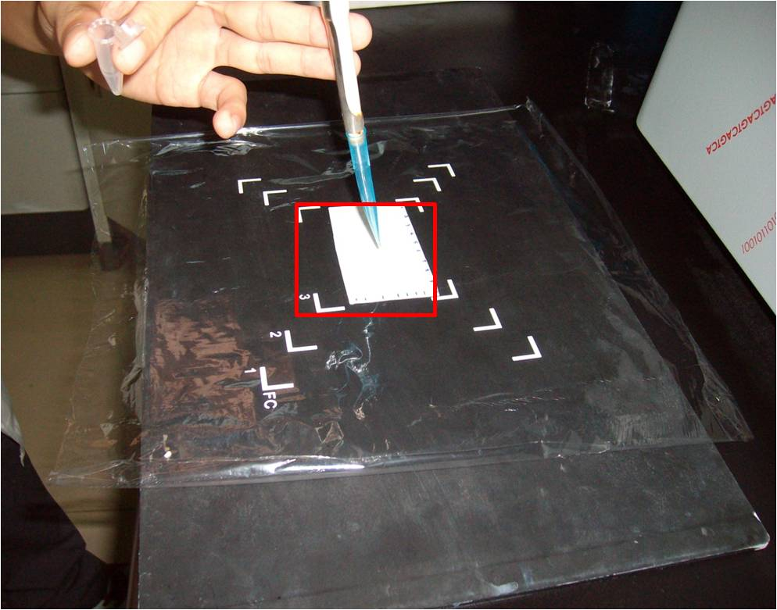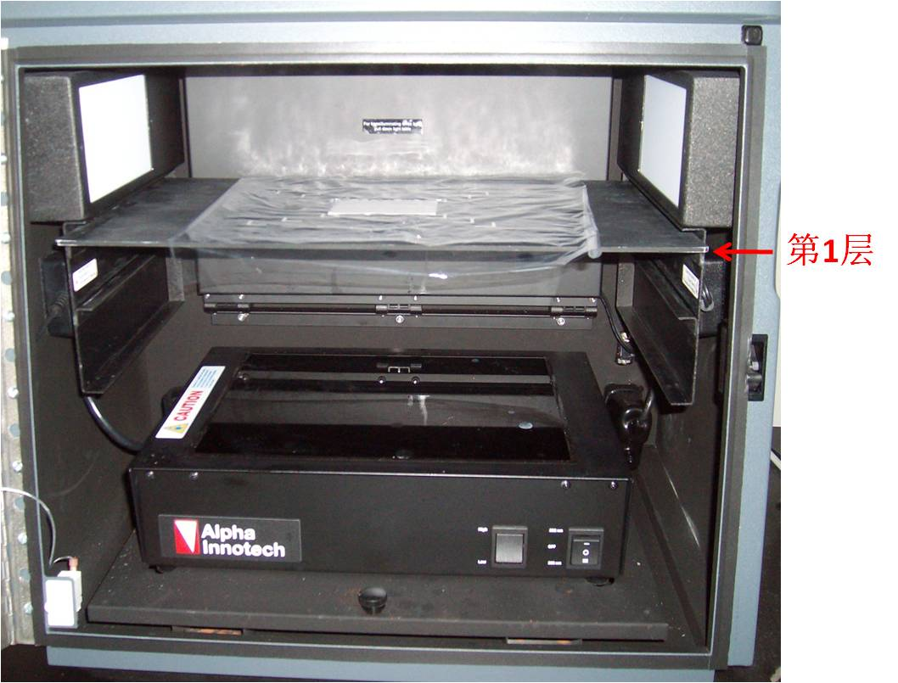
图1-2
- 打开仪器门，把托盘放入仪器内第1层；关闭仪器门，打开仪器上方小门（左推即开），调节光圈数至0.95。
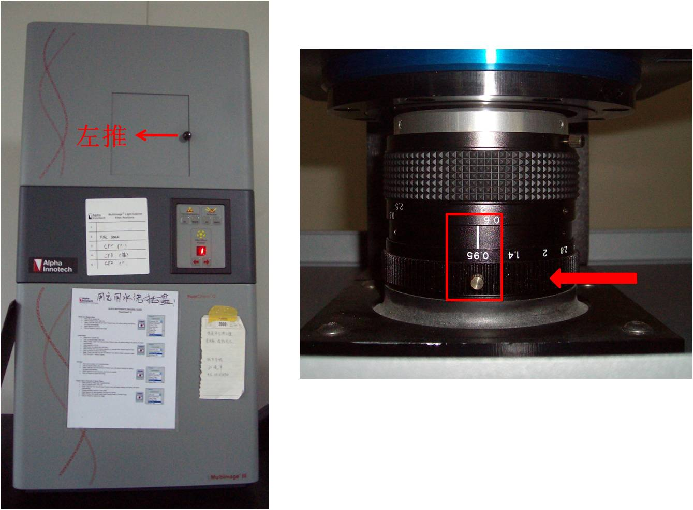
图1-3
- 预览结果方法设置（也可以不预览结果，直接进行下面第6步操作）：
5.1 左键单击Live按钮
5.2 Protocal：Chemi High-Med
5.3 Display：选中Chemi Display和Show Saturati
5.4 Speed/Resolution: Medium/High
Noise reduction: Level 2
5.5 单击Preview预览结果

5.6 想采集预览图片信息，点击Acquire按钮开始采集图片信息
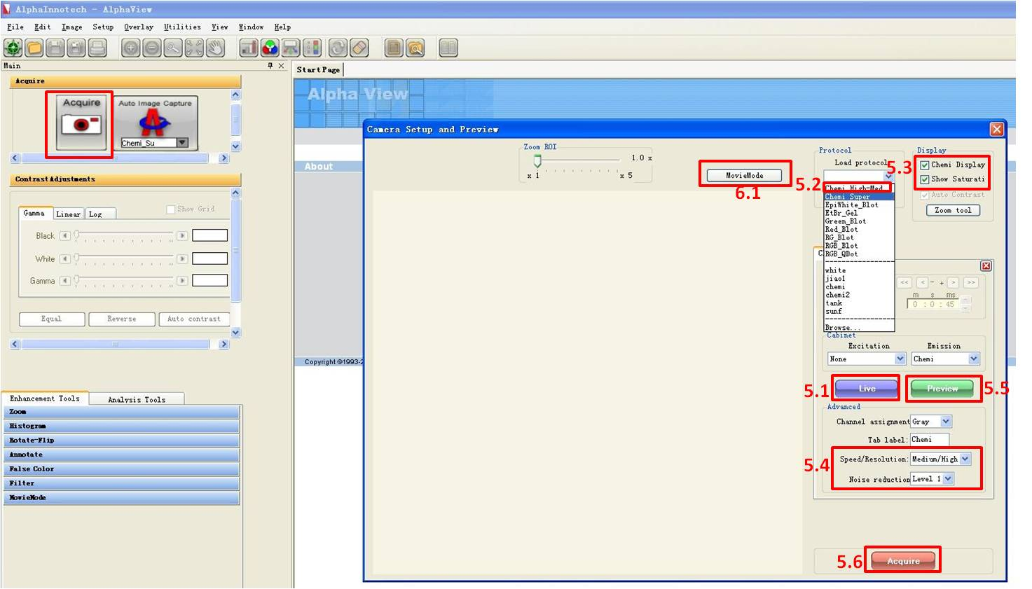
图1-4
- 根据预览结果设定采集信号的方法：
6.1 左键单击MovieMode按钮
6.2 设定采集照片总数Total fr.，例如设为10
6.3 选中Stack Frames
6.4 不选中Auto exposure，设定手动曝光时间Exposure，例如设为20s（根据信号强弱设定）
6.5 按照图1-4选择其它选项
6.6 左键单击Copy to En按钮
6.7 点击Go按钮即开始采集图片信息

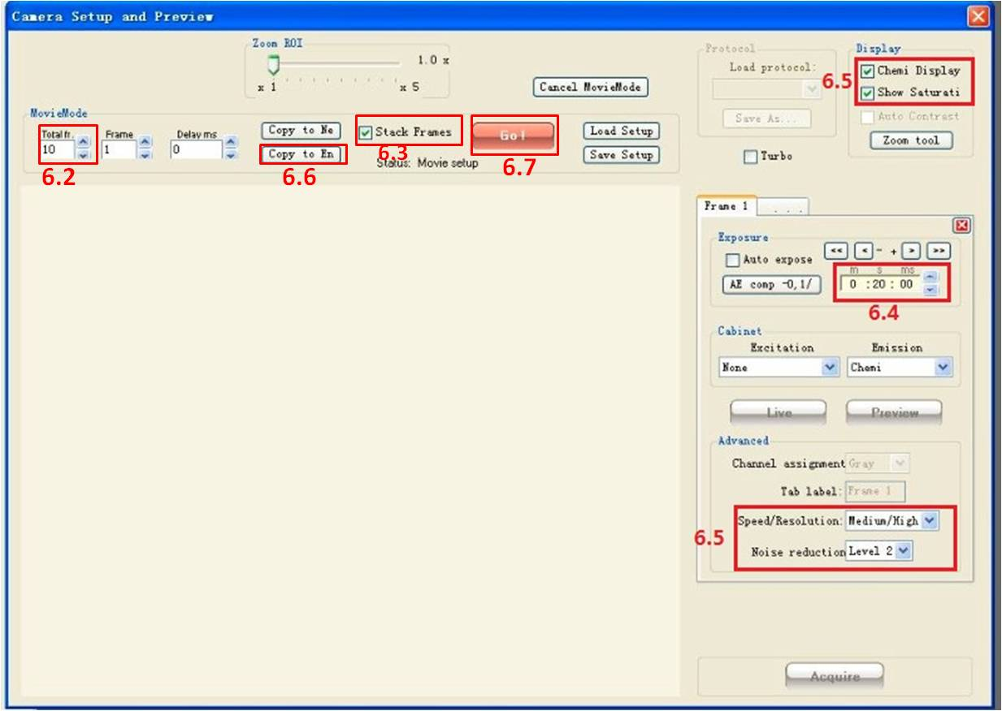
图1-5
- 保存图片
7.1点击要保存的照片，点击图标保存单张图片，点击图标保存所有图片照片最好以Tiff格式保存，方便发表文章用；
7.2 或者点击要保存的照片，单击File，单击Save保存原始图片；
7.3 或者点击要保存的照片，单击File，单击Save Modified保存图片（此方式保存的图片所有图片软件都能打开）。
图1-6
- 照Marker带
8.1 按照图1-3方法，把光圈数调至16
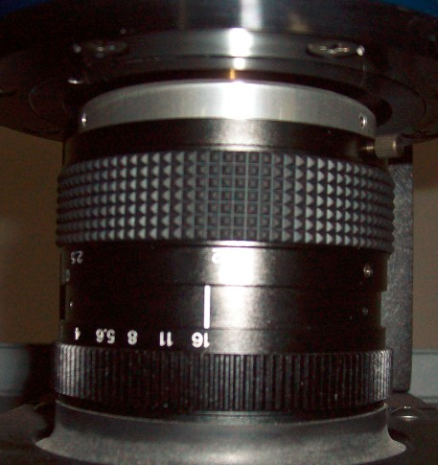
图1-7
8.2 软件界面设置：
单击Live按钮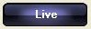
Protocol：EpiWhite Blot，
Speed/Resolution: Medium/High
Noise reduction: Level 2
软件中其它的设置使用默认值即可
8.3 左键单击Acquire按钮即可采集照片
8.4 保存照片同步骤7
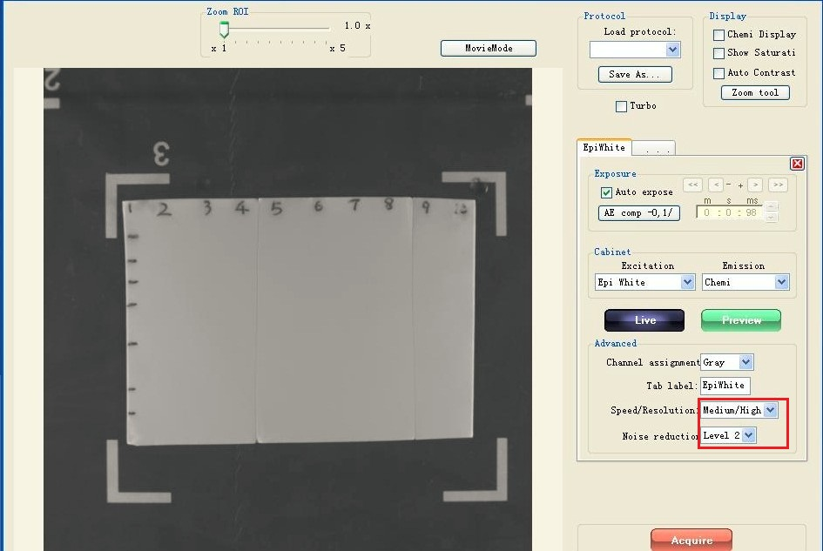
图1-8
- 实验操作完毕后，取出样品，用自来水清洗托盘（切勿使用抹布和纸巾搽拭托盘），依次关闭软件、仪器开关、插线板开关、电脑。

